Фотоматериалы
осмотра особо охраняемой природной территории
Гаврилово - Посадского муниципального района
«Болото Пищалино»
от 05.09.2017
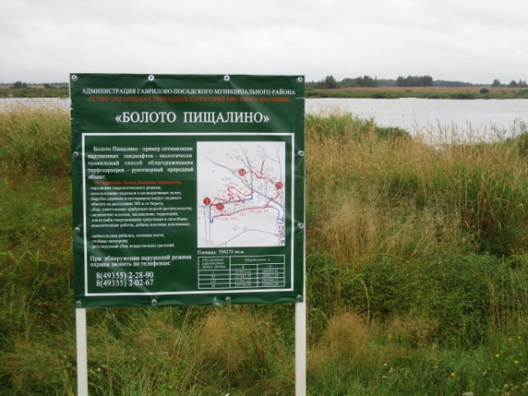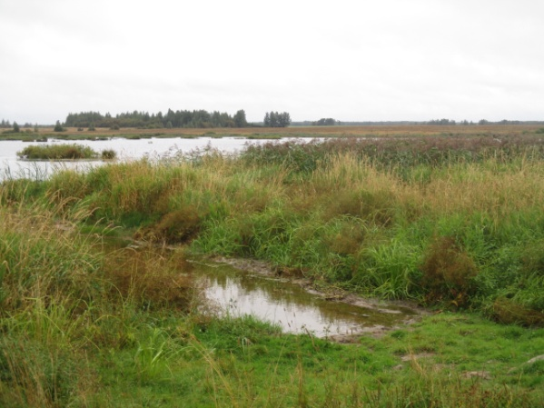

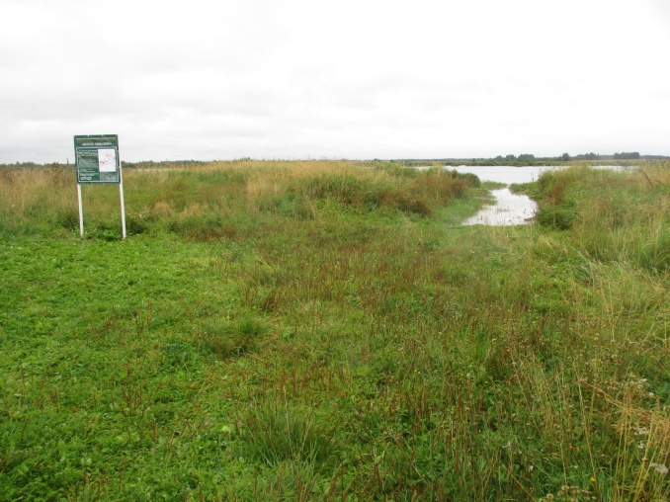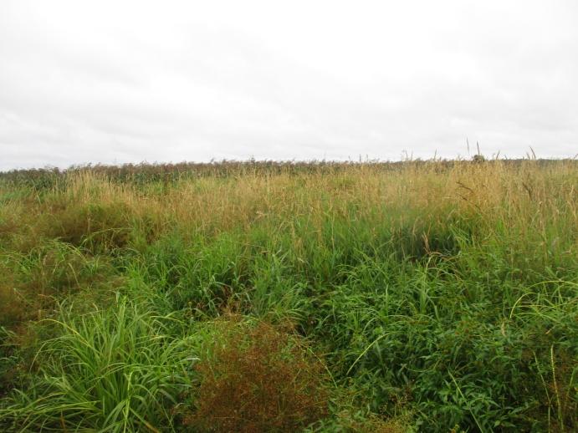
Состояние территории Болота Пищалино со стороны подъезда
от с. Бородино
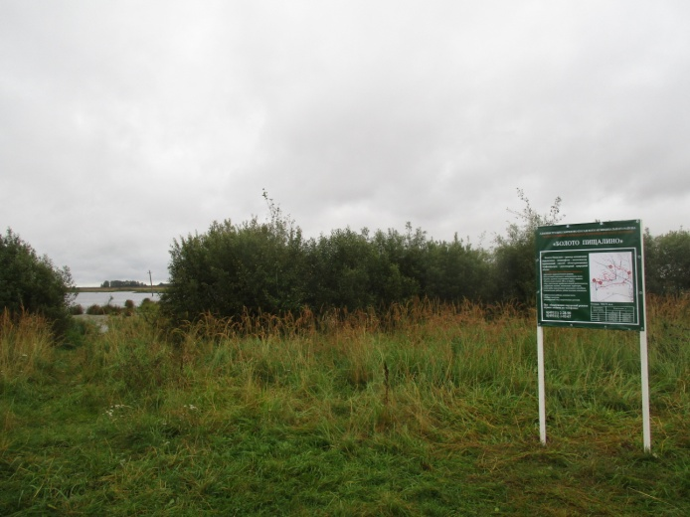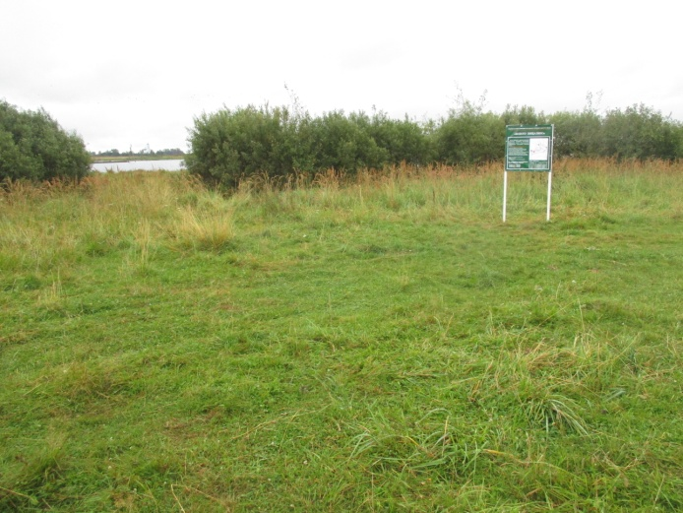
Состояние территории Болота Пищалино со стороны подъезда
от с. Огренево

